**ESPECIFICACIONES**

La aplicación está compuesta por una API (Back-end) y una SPA en Angular (Front-end)

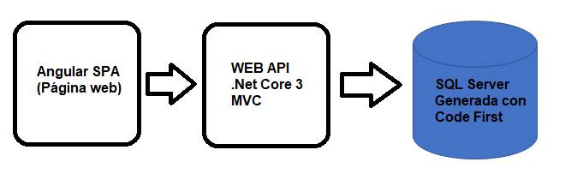

El Backend (Carpeta **MisLibros**)genera automáticamente la base de datos por medio de **Code First**, además, **alimenta** algunos registros de la tabla maestra (**Editoriales**) por medio de una clase Seeder(Alimentador de BD) inyectada en el **Startup** de la APP.

**IMPORTANTE.** En caso de no generarse la BD, configurar el archivo **appsetings.json,** especificando en este, la ruta de conexión al servidor de SQL Server donde se quiera generar dicha BD. (Propiedad **DefaultConection**)

La web page está desarrollada en angular, dentro de la carpeta llamada **AdministracionLibrosWeb**, allí se alojan la vista de la aplicación con sus respectivos Servicios para el manejo de peticiones a la API, cuadros de texto (alertas), entre otros.

**IMPORTANTE.** En el archivo environments.ts se debe indicar el puerto sobre el cual el localhost está ejecutando la **API**.

1. Ejecutar la API
2. Sobre la ruta **AdministracionLibrosWeb/Libros** en la ventana de comandos ejecutar la instrucción **ng serve -- o**

Ahora puede administrar el CRUD DE Libros.

Lista

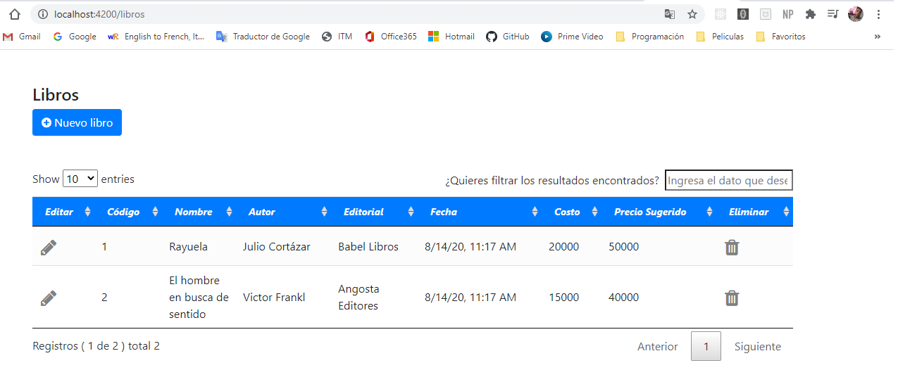

Creación

